Министерство образования Республики Башкортостан
Отдел образования
Администрации муниципального района
Чишминский район Республики Башкортостан
Муниципальное бюджетное общеобразовательное учреждение
Средняя общеобразовательная школа с.Шингак-Куль

Экскурсия

Заказник Шингак-Куль

Выполнила: Ученик 10 класса
Хакимова Диана Ильдусовна

Проверил: учитель биологии
Шипаева Лилия Заршатовна

Экскурсия: Заказник Шингак-Куль.

Цель: дать представление о заказнике Шингак-куль Куль и о его обитателях.
развитие навыков самостоятельных наблюдений в природе.
воспитание любви к природе, бережного отношения к ней.

Разработка экскурсии вокруг озера Шингак – Куль.
Название остановок:
- Правила поведения в природе.
- Особо охраняемые территории.
- Заказник «Шингак – Куль».
- Природа заказника «Шингак – Куль».
- Флора заказника «Шингак – Куль».
- Фауна заказника «Шингак – Куль».
- Околоводные птицы.
- «Краснокнижные» виды заказника «Шингак – Куль»..
- Птичьи гнезда.
- Живые биоиндикаторы и синоптики.
- Охрана заказника «Шингак – Куль». .
- Удивительное рядом.
- Что мы узнали?
Экскурсия по экологической тропе.
Экскурсовод:

Сегодня в лес тебя зову

Я музыкой листвы
Там желтоглазую сову
Увидишь средь ветвей
Ежа мшистого пенька
И дятла на ветке
Услышишь ты из далека
Веселое «ку- ку»
То нежной трелью соловья
То хрустом на тропе
В лесу дорогу буду я
Указывать тебе.
Звенеть заставлю я ручей,
И шелестеть листву
Иди за музыкой моей
Ау – ау – ау.
Но сначала хором скажем слова:
Солнцу спасибо за тепло,
Земле спасибо за добро,
Поклон траве зеленой,
Деревьям с пышной кроной,
И всем лесным дарам,
Вы нам откройте двери,
Мы просим разрешенья
Войти в зеленый храм.

Остановка № 1.
Правила поведения в природе.

Правило № 1: Не ломай ветви деревьев и кустарников. Растение – живое существо, и ветви вместе с листьями помогают ему дышать, выделяют в воздух кислород, задерживают пыль, неслучайно там, где много растений, легко дышится.
Правило № 2: Не повреждай кору деревьев! Поймите, им больно, они перестают расти и долго мучительно умирают, только сказать об этом не могут.
Правило №3: Не рви цветов. Ведь цветок в вазе – это пленник, приговоренной к скорой смерти. Пусть это чудо радует глаз, омолаживает душу всех, кто придет следом за вами.
Правило № 4: В лесу старайся ходить по тропинкам. Народная мудрость гласит: один человек оставляет в лесу след, сто человек тропу, а тысячи – пустыню.
Правило № 5: Нельзя брать яиц из гнезд, разорять муравейники, раскапывать норы и тревожить лесных зверей. Если увидите в лесу маленьких птенцов или зверенышей, не бери их с собой. Животные в природе не потерянные и не брошенные, они живут своей жизнью. Никто не создает им необходимых условий для роста и развития, кроме родителей.
Правило № 6: Не разводите костер в лесу, если в этом нет острой необходимости. Кострища – это раны в почвенном слое леса. Для их заживления требуется 15 – 20 лет. От костра может возникнуть пожар.
Правило № 7: Не сбивай грибы, даже несъедобные: часто человек, проходя по лесу, сшибает палкой мухоморы, валуи. Тот, кто так поступает, не уважает лес, не понимает и не любит его. Мухоморы помогают расти деревьям, ими питаются белки, лоси и сороки. Грибы участвуют в разложении растительных остатков- они санитары леса.
Правило № 8: В лесу запрещается включать музыку, поднимать шум. От этого многие животные покидают свои гнезда, норы, птенцы не поспевают за взрослыми, теряются. Не могут подняться в воздух шмели, жуки, пчелы. Нужно ценить и охранять извечную мудрую тишину, уметь слушать прекрасную музыку природы, волшебные звуки леса, птичьи перепевы, разговор ветра, журчание ручья.
Правило № 9: Отдыхая в лесу, не забывайте, что вы находитесь в гостях у природы и не оставляйте после себя беспорядок. Помните: брошенная бумага разлагается 2 года, консервная банка – не менее 70 лет. Оставленный вами полиэтиленовый пакет будет лежать несколько веков, так как нет на Земле бактерий, которые его могут разрушить. А стеклянный осколки способны, как мины, срабатывать даже через тысячу лет – вызвать травмы и в солнечную погоду, сыграв роль линзы, вызвать лесной пожар.

В лесу и на речной излуке,
В родных полях, где даль светла,
Ты с добротой не будь в разлуке,
Не причини природе зла.
Ведь ты и сам ее частица
Она всегда щедра к тебе
Все, что несешь ей, отразится
В твоей душе, в твоей судьбе.
Иди к земле хорошим другом
Ее защитником иди.
Чтоб только – пенье птиц над лугом,
Чтоб мир и солнце впереди. И. Дружинин.

Неофициальные символы России.
Почему береза стала символом России?
Береза - почитаемое славянами дерево Одним из таких символов является береза. Это действительно излюбленное дерево исконно русского народа. Почему береза - неофициальный символ России? Долгое время о ней слагали стихи, песни и различные пословицы. Береза очень часто фигурирует в русских сказках, поэтому такая неофициальная символика Русской земли понятна даже маленьким детям дошкольного возраста. Именно поэтому уже с младенчества неофициальные символы России для детей стали близкими и родными. А какое значимое место это дерево занимает в художественной культуре, а именно изобразительном искусстве! Художники один за одним наперебой писали картины с изображением этого тонкого и нежного дерева. В целом, как уже можно было догадаться, нет для русской души дерева роднее, чем береза. Чего стоит только знаменитая песня «От чего так в России березы шумят»! В народном фольклоре писатели часто сравнивали дерево со стройной красивой девушкой и её романтичной натурой. Символ вечной весны и жизни Испокон веку такие неофициальные символы России, как березы, считались покровительницами и родоначальницами всего живого. Это во многом отразилось и на повседневной жизни народа. Грамоту часто писали именно на бересте, дом освещался не чем иным, как березовой лучиной. Сок этого дерева был не только очень вкусным, но и лечебным. Его любили пить как маленькие, так и взрослые. Содержащееся в нем количество витаминов существенно укрепляло иммунитет и здоровье. Ну и как же без русской бани? Без нее-то и Россию нельзя представить. А туда ходили именно с березовыми вениками, которые считались лучшими для всех оздоровительных целей. Почему береза стала неофициальным символом России? Если говорить о древних традициях, то можно отметить, что празднование различных праздников на Руси-матушке не обходилось без участия этого изящного дерева. Например, сейчас Новый год россияне отмечают зимой, и для этой цели им больше всего походит вечнозеленая ель, но раньше календарный год у славян начинался вовсе не с зимы, а с весны, поэтому и дерево было соответствующее — береза. Как раз в этот период день становился существенно дольше, и люди после зимы с новыми силами приступали к сельскохозяйственным работам и благодарили при этом неофициальные символы России в виде деревьев. Старославянское название перекочевало в благозвучный украинский язык Примерно в это весеннее время, когда все оживало, распускалась и береза. Примечательно, что древнерусское название одного из весенних месяцев — березозол - тоже неразрывно связано с цветением этого символического растения. После XV столетия месяц переименовали в март, а старое название перекочевало в соседский украинский язык (который тоже имеет славянские корни), и месяц стал именоваться «березень». Неофициальные символы России - березы - особенно прекрасны в это время года. Они вобрали в себя всю зелень и свежесть весенних месяцев. Еще не пришло жаркое лето, и они не успели покрыться пылью, так и стоят возле дороги - зеленые и романтичные неофициальные национальные символы России. Дерево как покровитель всех девушек Одно из древних преданий гласит, что славяне долгое время верили в существование различных мифических существ, таких как водяные, русалки и духи. Чтобы защититься от их влияния, они поклонялись богине Берегине, которая, как они верили, была прародительницей всего живого на Руси (или Земле). А поклонялись они ей именно в образе березы, которая уже тогда считалась священным деревом. Во время очередного такого празднования дерево облачали в традиционный женский наряд и дружно водили до самой ночи вокруг неё шумные хороводы.Девушки особенно трепетно относились к дереву как к символу женской красы и удачной доли. Они разговаривали с ней, пели песни, умывались березовым соком, чтобы была у них вечная красота и здоровье. В целом дерево символизировало счастье и благополучие. Вероятно, по этим многочисленным причинам береза всегда ассоциировалась у россиян именно с Родиной. Влюбленные парочки в русских деревнях часто назначали свои свидания под березкой. Однако ее целительные свойства действительно впечатляют. И речь идет не о молитвах березе и умывании березовым соком, все куда более практичней и приземленней. Широко используется в быту и медицинских целях Целители и врачи на протяжении истории долгое время использовали березовую кору, её листья и почки в медицинских целях. Это было приготовление различных целебных мазей и настоек. Наверное, именно по этой причине береза так ценилась славянами. Красивое лечебное дерево стало неофициальным символом необъятной и свободной страны под названием Россия. По праву может называться символом России Холодными студеными зимами, когда за окнами завывала вьюга, хозяин дома не спеша направлялся в сени, чтобы набрать целую охапку сухих березовых поленьев. Примечательно, что даже на сегодняшний день они признаны и считаются лучшими, если речь идет о растопке печи. Они долго горят, отдают много тепла и оставляют после себя немного пепла. Трудно представить, какая древесина может посоревноваться с березой в этих уникальных свойствах. Действительно, она очень помогла и помогает людям по сей день, поэтому с уверенностью можно сказать, что береза заслужила быть и называться символом Руси. Приятно осознавать, что популярность дерево имело не только у славян. На сегодняшний день современный мир все так же использует его в самых различных направлениях. Хотя береза есть во многих странах, только Россия смогла по-настоящему ее оценить и вложить в нее душу, которая так ясно видна в народной культуре и творчестве. Можно с уверенностью сказать, что даже спустя десятилетия это изящное дерево не потеряет своей ценности в глазах русского народа. Березы будут все так же любимы. Их будут воспевать в песнях и стихах, а великие художники в очередной раз возьмутся за кисть, чтобы передать ценителям всю красоту, которую таят в себе неофициальные символы России.
Остановка № 2.
Особо охраняемые территории.
Особо – Охраняемые территории Чишминского района

1 | "Шингак-Куль" | Заказник зоологический
2 | Кв. 73 Чишминского л-ва | Памятник природы ботанический
3 | Комплекс защитных насаждений возле с. Калмашево | Памятник природы ботанический
4 | Шингаккульский степной дендропарк | Памятник природы ботанический
5 | Юматовские опытные лесные культуры | Памятник природы ботанический

Южноуральский заповедник
Южноуральский природный заповедник расположен в наиболее возвышенной части Южного Урала, в пределах Белорецкого района Башкортостана и Катав- Ивановского района Челябинской области.
Этот самый большой в Башкортостане заповедник с площадью 256 тыс. га., где 209,9 тыс. га. расположено в нашей республике. Создан в 1978 году для охраны высокогорной зоны Южного

Урала, где распространены многие редкие виды растений и животных.
В состав заповедника входит горный массив Ямантау – самый высокий в Башкирском Южном Урале.

Заповедник Шульган Таш
Заповедник Шульган Таш организован в 1986 году в Бурзянском районе на базе Прибельского филиала Башкирского государственного запов для охраны широколиственных лесов, башкирской бортевой пчелы и пещеры Шульган – Таш.
Площадь заповедника 22,5 тыс. га., находится в широтной излучине реки Белой.В лесах преобладает липа, клен и дуб. Бортевая пчела, живущая в дуплах, обладает повышенной стойкостью к многим заболеваниям и используется для селекционной работы по выведению новых пород пчел и для получения знаменитого башкирского меда. На стенах знаменитой Каповой пещеры сохранились рисунки древнего человека.

Башкирский государственный заповедник
Заповедник основан в 1930 году в Бурзянском районе для охраны сосново – березово-лиственничных лесов, покрывающих хребты Крака и Уралтау, их богатого животного и растительного мира.
Площадь заповедника – 49,12 тыс. га., до 1986 года состоял из двух участков: Узянского и Прибельского филиалов, а с 1986 года Прибельский филиал выделен в самостоятельный заповедник.
В заповеднике охраняется 20 редких видов растений и также редкие виды животных, как марал, беркут, хариус, форель, могильник. Башкирский заповедник является самым первым заповедником РБ.

Остановка № 3.

Характеристика заказника «Шингак-Куль»

Место нахождения:
Госзаказник «Шингак – Куль» расположен Чишминском районе Республики Башкортостан. Он занимает 240 га земель в юго – западной части района. Озеро и прилегающие к нему заболоченные урочища представляют сложный природный комплекс надпойменно – террасового ландшафта левобережья реки Демы между устьями рек Асли – Идряк и Балышлинка.

Шингак - Куль представляет собой хорошо увлажненный лесостепной «остров» среди обширных сильно остепененных равнин Чермасано – Демского района и характеризуется богатством перелетных птиц, в т. г. редких для республики. Границы заказника установлены по естественной границе приозерной котловины озера Шингак - Куль, остолблены аншлагами. Заказник является зоологическим и создан для охраны водоплавающих птиц, многие которых занесены в Красную книгу.

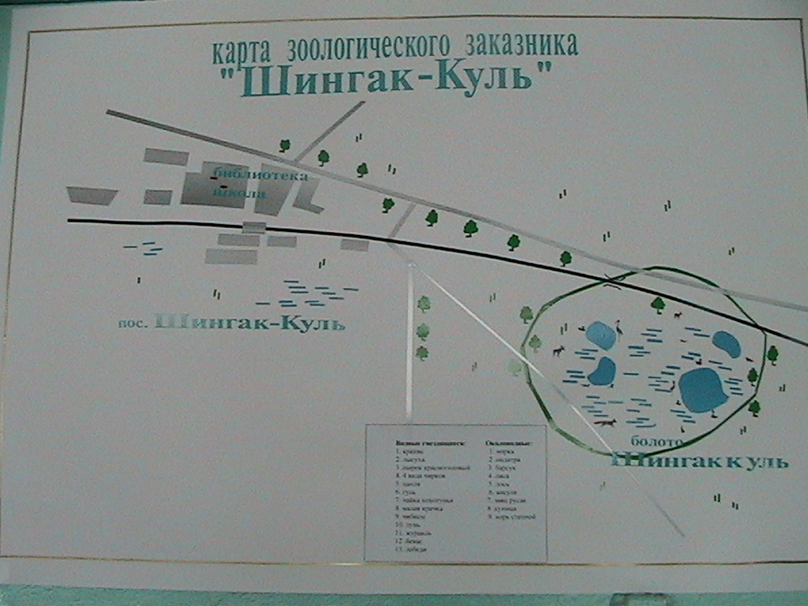

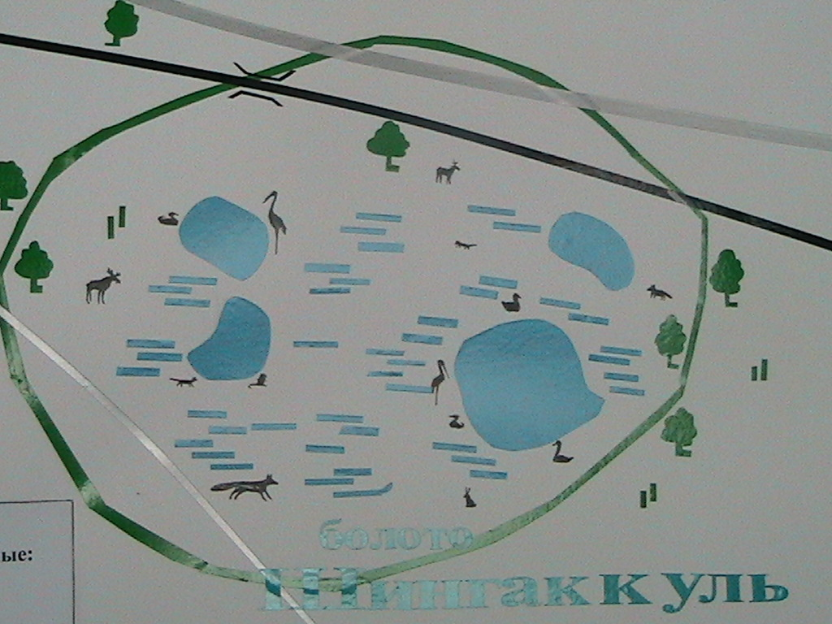

История заказника
«Шингак-Куль».
Заказник Шингак – Куль образован 23 января 1952 года с целью сохранения природного комплекса Шингак – Куль и прилегающих к нему заболоченных урочищ. В 1965 году постановлением Совета министров Башкирской АССР от 17 августа 1965 года № 465 « О памятниках природы Башкирской АССР»территория заказника без изменения его площади была объявлена комплексным памятником природы. Несколько лет статуса заказника у озера не было, а в 1996 году озеро Шингак – Куль было вновь объявлено государственным природным заказником по охране животного мира. В настоящее время природный зоологический заказник «Шингак – Куль»находиться в введении ГУ Дирекция по особо охраняемым природным территориям
Р Б при Министерстве природопользования лесных ресурсов и охраны окружающей среды Республики Башкортостан.

Остановка № 4.
Природа заказника
«Шингак – Куль».

Рельеф окружающих озера местностей холмисто – увалистый, расчленен оврагами и балками.
Сам
Территория заказника включает в себе 4 озер и заболоченных территорий вокруг них.

спредставляет собой заболоченную территорию с периферии и обводненную внутри озерную депрессию. Абсолютные высоты от 60 до 100 м над уровнем моря.
На территории заказника наиболее крупными являются 3 озера, остальные участки в разной степени заболочены. Озеро Шингак – Куль является центральным элементом заказника.
Глубина водоемов достигает 5 – 6 метров. Озера питаются, главным образом, за счет атмосферных осадков, и лишь частично грунтовыми водами. С реками озеро Шингак – Куль связи не имеет. Температура воды неровная и зависит от наличия родников. У берега вода холоднее, потом становиться теплее, но в центре на глубине 2 – 3 метра температура воды вновь снижается. В зимнее время озеро покрывается льдом и мощным слоем снега, поэтому оно подвержено заморам.
Озеро Круглое или Тарлике-куль находится к юго-востоку от деревни Кузьминка. Озеро входит в природоохранную зону, так как на этом озере гнездится лебедь, нырковая утка. Озеро действительно круглое, со всех сторон окружено кустарниками и деревьями. Озеро очень красивое, растения расцвечены яркими красками.

2 февраля – Всемирный день водно – болотных угодий. В 1975 году вступила в силу принятая 2 февраля 1975 года Конвенция о водно – болотных угодьях, ратифицированная Советским Союзом спустя 2 года. В России под охрану взяты 35 территорий и акваторий водно – болотных угодий международного значения.
Значение болот.
Если леса сравнивают с легкими нашей планеты, а ручьи и реки – с ее кровеносной системой, то роль болот можно сравнить с ролью печени и почек в организме. Главная ценность болот – способность накапливать воду и улучшать ее качество. Болота – хранители всех других водных экосистем, обеспечивающих биосферу пресной и чистой водой.
Болота – место произрастания растений и обитания животных. Больше всего на болоте мхов. И самый распространенный среди них – сфагновый. Этот мох обладает замечательным качеством – он поглощает и удерживает в себе десятки раз больше воды, чем весит сам.

Остановка № 5.
«Флора заказника
«Шингак – Куль».

Озеро и его окрестности хорошо увлажнены по сравнению с окружающими водораздельными хребтами и это очень сказывается на растительности. Лесные урочища занимают западные, севера – западные части, они представлены осиной, ольхой, дубом, вязом, липой. В береговой и островной частях озеро обилие влаги наличие мхов обусловили преобладание кустарниковых зарослей и низкорослых древесных пород. Ивняки с примесью ольхи плотным концом окружили озеро. На островах типична ольха, березовое криволесье, краснотал, камыши. В прибрежной части развиты камышовое – осоковые болота.

Редкие и исчезающие виды растений, занесенные в Красную книгу РБ
сальвиния плавающая — водное однолетнее растение.
пухонос приземистый — многолетняя трава.
дремлик болотный — многолетнее травянистое растение.
ятрышник шлемоносный — многолетнее травянистое растение.
алтей лекарственный — многолетнее высокое, мягковолосистое, сероопушенное травянистое растение.
первоцвет длиннострелочный — многолетнее травянистое растение.
дубровник чесночный — многолетнее травянистое растение с ползучими подземными побегами.
валериана лекарственная, валериана аптечная — многолетнее травянистое растение с очень коротким корневищем и с многочисленными шнуровидными корневыми мочками
золототысячник болотный — однолетнее или двулетнее травянистое растение.
ландыш майский — многолетнее травянистое растение из семейства лилейных.

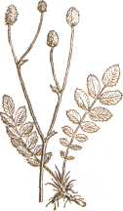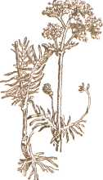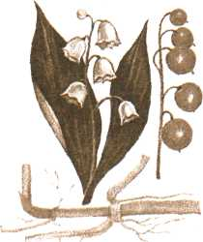

кровохлебка лекарственная валериана лекарственная ландыш майский

Остановка № 6.

Фауна заказника
«Шингак – Куль».

Орнитофауна – самая многочисленная и богатая видами. О заказнике обнаружено 63 вида птиц. На самом озере ( на воде и в зарослях тростника и порослях ивы встречен 31 вид, в прибрежной полосе и воздухе над озером – 32 вида). Озеро Шингак – Куль, как и другие озера поймы реки Демы, служит местом остановки и отдыха пролетных водоплавающих птиц. Здесь встречается чернозобая гагарка, белолобый гусь, турпан, гоголь, луток, большой крохаль, шилохвость, широконоска, чирок – свистунок, свиязь, лебедь – шипун, большие и черношейные поганки, кряквы, лысухи, чайки, выпи, серая цапля, чирки, обычны различные кулики: веретенники, травники, черныши, чибисы. Отмечаются появление скворцов, в березовую посадку залетает глухарь. Очень много мелких воробьиных птиц: воробьев, щеглов, коноплянок, варакушек, овсянок и др. Нередки болотная сова и дневные хищные птицы: болотный лунь, канюки, коршуны.

В настоящее время сюда запущены ондатры, в зимнее время в зарослях камыша и кустарников находят убежище лось, лиса, заяц беляк и русак. Также перечень наземных позвоночных включает водяную крысу, обыкновенную полевку, барсука, косулю. Из рыб водятся только караси, остальные виды рыб не выдерживают длительного замора.

Животный мир заказника.
барсук — млекопитающее семейства куньих.
заяц-беляк — млекопитающее семейства зайцеобразных.
заяц-русак - млекопитающее семейства зайцеобразных.
кабан — млекопитающее семейства свиней,встречается повсеместно;
косуля— млекопитающее семейства оленьих, предпочитает светлые леса с большими полянами и лесостепь;
лисица— млекопитающее семейства псов.
лось — парнокопытное млекопитающее семейства оленьих.
норка европейская — хищник семейства куньих. Занесен в Красную книгу РБ;

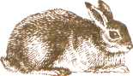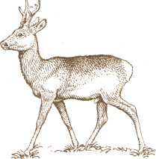

Заяц – беляк Лисица Косуля

Остановка № 7.
Околоводные птицы.

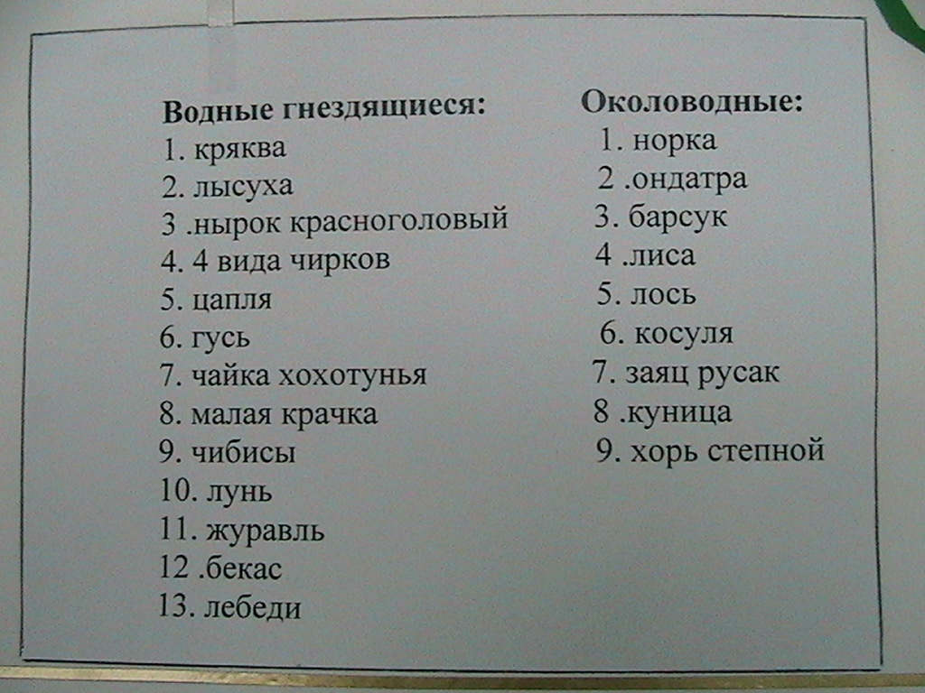
Красивые птицы летят над болотом. Они кувыркаются в воздухе. Крылья у них закругленные. Размером они в ворону, или чуть меньше, черные сверху, и белые снизу. На голове – небольшие хохолки. Кричат они очень заунывно. Поэт Антон Пришелец и композитор М. Иорданский написали песню « У дороги чибис», слова в которой напоминают крики этих птиц.
И в самом деле, крики чибисов похожи на слова «Чьи вы?» Когда к ним приближается человек, они кричат громче и тревожнее, они отважные, и хотят уберечь свои гнезда.
Споем песню «У дороги чибис».
У дороги чибис (2 раза),
Он кричит, волнуется чудак:
«А скажите, чьи вы? (2 раза)
И зачем, зачем идете вы сюда?»
Не кричи , крылатый,
Не тревожься зря ты –
Не войдем мы в твой зеленый сад.
Видишь: мы – ребята,
Мы – друзья пернатых,
Мы твоих, твоих не тронем чибисят.
Небо голубое,
Луг шумит травою –
Тут тропу любую выбирай!
Это нам с тобою,
Всем нам дорогое-
Это наш родной, родной любимый край.
И когда цветет он,
И когда зовет он –
Мы уходим в дальние пути:
По степным широтам,
Через речки бродом
Всю страну, страну нам хочется пройти.

Остановка № 8.

«Краснокнижные»
виды птиц заказника
«Шингак – Куль»

Птицы заказника, занесенные в Красную книгу РБ
1 | Выпь
2 | Черный аист
3 | Черноголовый хохотун
4 | Турпан обыкновенный
5 | Серый гусь
6 | Серощекая поганка
7 | Серая куропатка
8 | Луток
9 | Лебедь – шипун
10 | Кулик- сорока
11 | Краснозобая казарка
12 | Чернозобая европеская гагара

--------------------------------------------------
В настоящее время на планете имеется около 500 тысяч видов высших растений и около 1,5 миллиона животных. И каждый вид выполняет важную роль в жизни биосферы. Это так называемый генетический фонд земли, и его нужно бережно охранять.
К сожалению, человек не всегда разумно относится к миру растений и животных, и многие виды исчезли по его вине. Особенно заметной была потеря промысловых животных. Подсчитано, что за последние 100 лет с лица земли полностью исчезли 106 видов млекопитающих и 150 видов птиц.
В 1966 году Международным союзом охраны природы была создана «Красная книга» - символ бедствия и необходимости срочных защитных мер по охране растений и животных.
Сейчас создана « Международная красная книга», Красные книги стран и отдельных субъектов стран. Животные и растения, занесенные в Красную книгу охраняются законом.
А сейчас познакомимся птицами нашего заказника, занесенные в
«Красную книгу РБ».
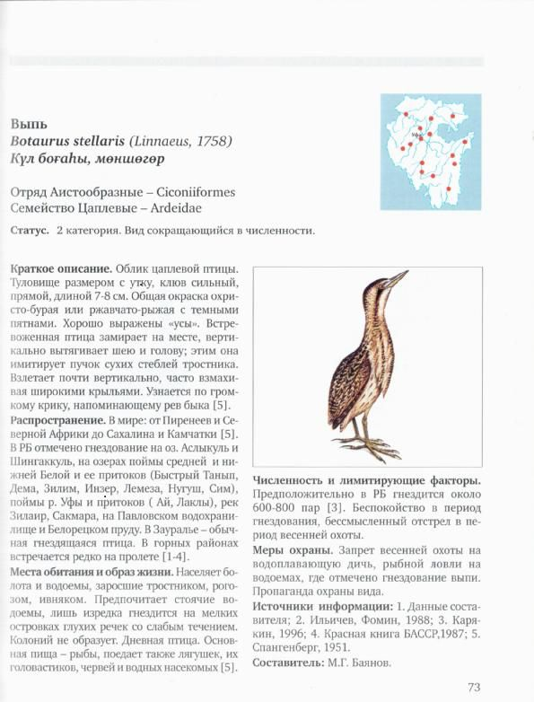
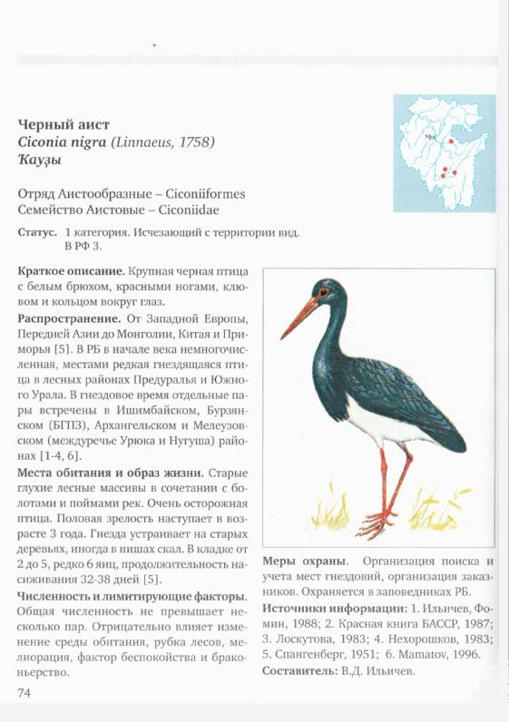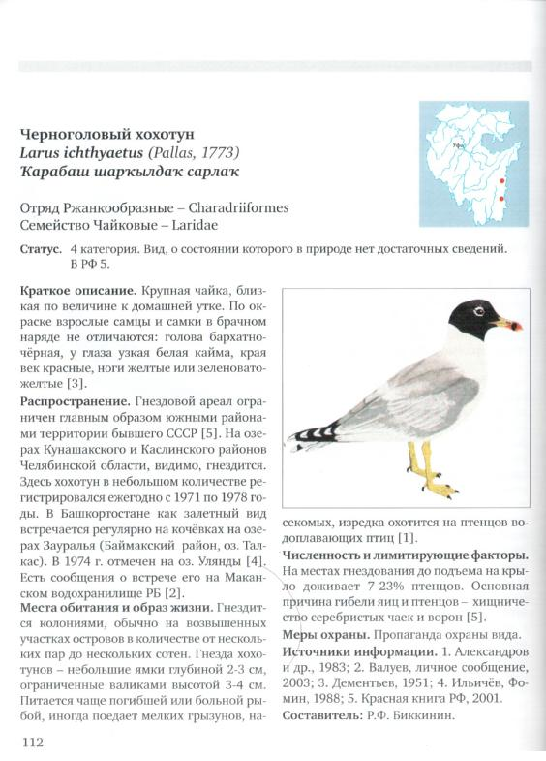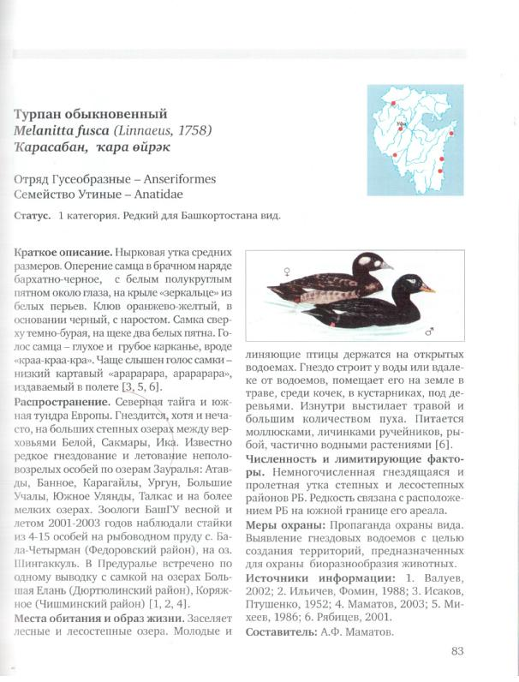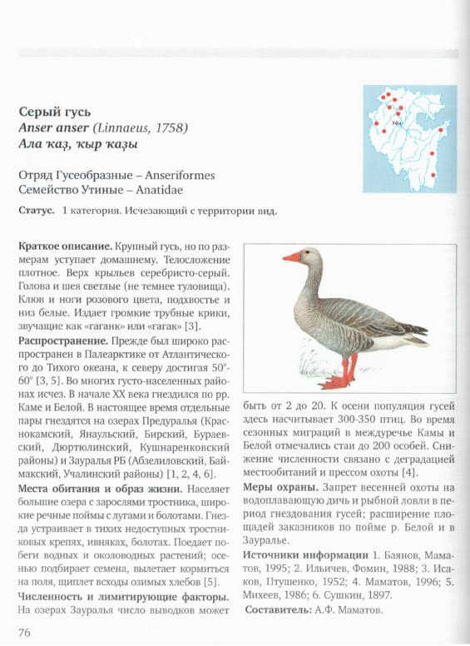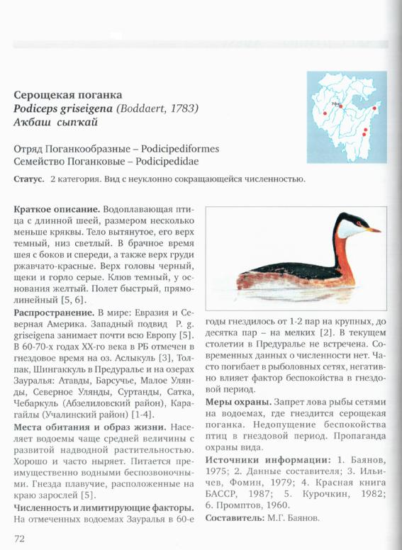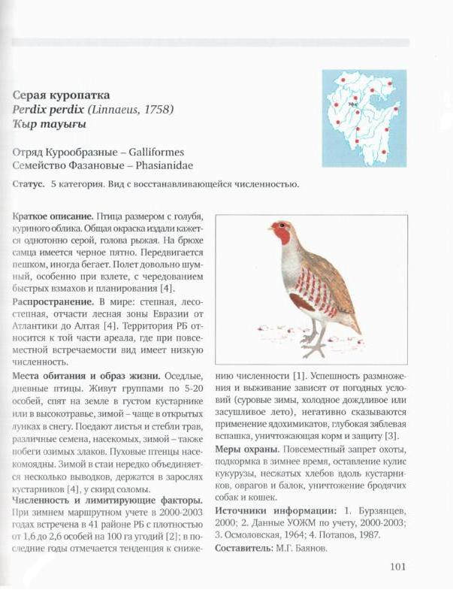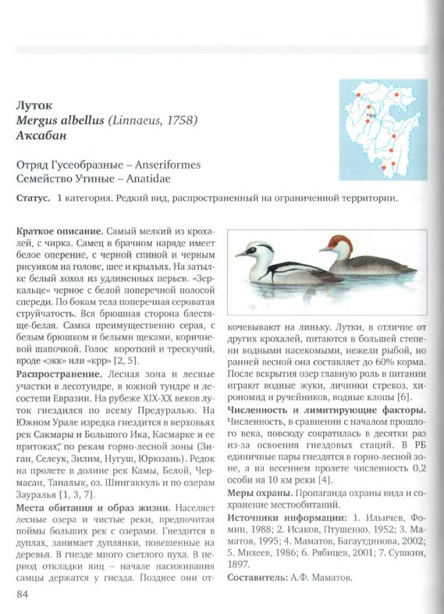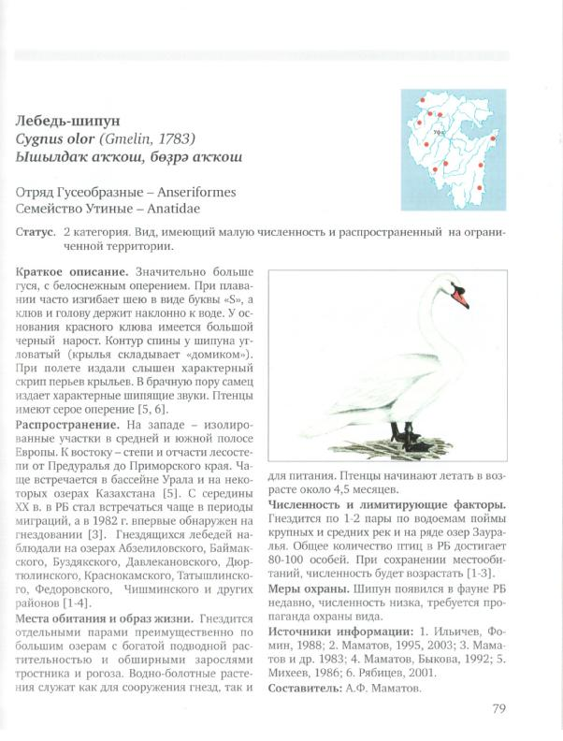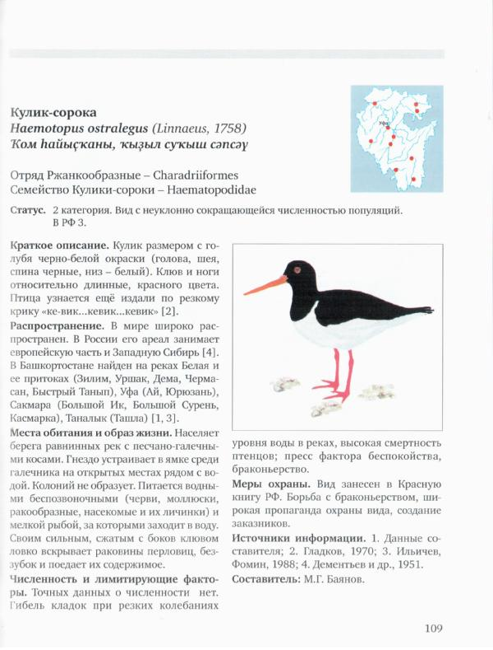

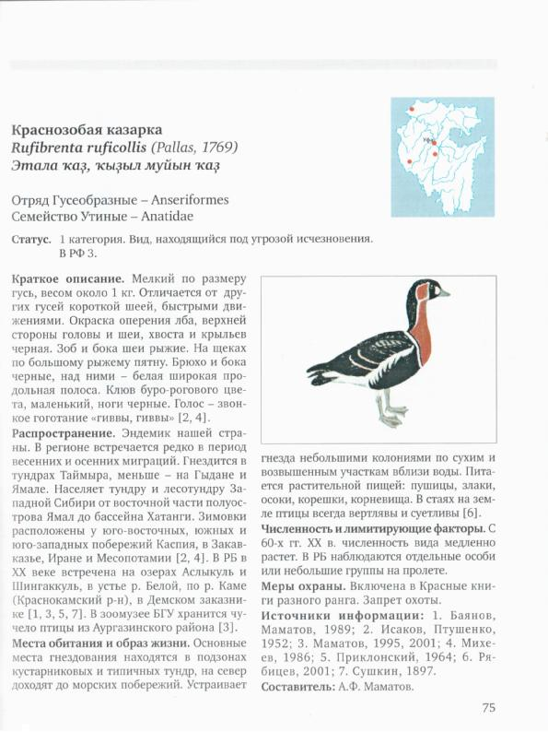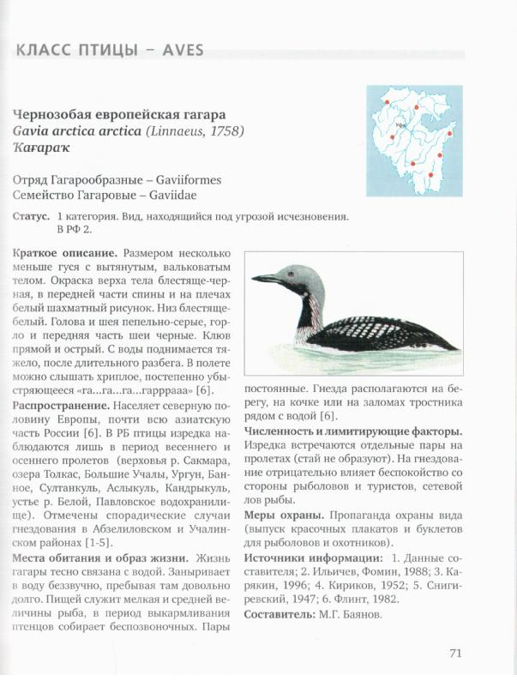

Остановка № 9.
Птичьи гнезда.
Не разоряйте птичьего гнезда,-
Так счастлива в своем жилище птица!
Она в гнезде спокойна и тогда,
Когда над рощей буря злится.

Храните дерево от топора;
Оно, высокое и вековое,
Дает нам тень, когда стоит жара,
Оно чарует все живое.

Не разоряйте птичьего гнезда!
Мне больше, чем другому, боль знакома
Того, чья песня глохнет в холода,
Кто на земле живет без дома.
(К. Кулиев).

Строительный материал для постройки гнезд тоже разнообразен. Это трава, ветки, палочки, сырая глина, перья, навоз и многое другое. Например, воробьи катают из глины кирпичики по 3 – 5 г, затем поднимают их на деревья – на строительство одного дома уходит 1,5 – 2,0 тыс. кирпичей, им весит он 4 – 7 кг; сооружают его за 10 – 16 дней.

Гнезда птиц разнообразны. Различают гнезда:
• Простые, чашеобразные из прутьев, сучьев (грачи, аисты);
• Шаровидные, покрытые мхом снаружи (зяблики, щеглы);
• Шаровидные, покрытые мхом, стебельками (ремез, крапивник);
• дупла (дятлы, дрозды);
• Норы (береговая ласточка);
• Гнезда на земле (утки, журавли);
• Гнезда из глинистой почвы (стрижи);
• Не строят гнезд колибри, пингвины.

Птицы строят гнезда в различных местах: на земле, в кроне деревьев, на воде (плавучее гнездо чомги), в земле (у ласточек – береговушек, зимородков).

Многие птицы охотно селятся на искусственных гнездованьях, поэтому надо строить «квартиры» для наших пернатых друзей.

Высока трава густая,
И цветы цветут вокруг.
Птичьи яйца,-
Чьи, не знаю,-
Я в траве увидел вдруг.
Яйца пестрые красивы!
Кто гнездо устроил тут?
Отвечайте, яйца, чьи вы?
Вашу маму как зовут?
Но птенцы под скорлупою
Затаились – и молчок.
Я хотел их взять с собою,
Но ушел,
А взять не мог.
Я подумал:
Яйца эти
Унесу,
А ведь потом
Будет плакать:
Где вы , дети?! –
Птица – мама над гнездом.
Я не трону их руками,
Пусть птенцы взлетят скорей.
Будут птицы мне друзьями,
Жить с друзьями веселей!
(А. Игебаев).

Остановка № 10.
Живые биоиндикаторы и синоптики.
Люди давно заметили, что по некоторым
растениям можно угадывать предстоящую погоду. Одни
растения перед дождем закрывают цветки, чтобы
защитить пыльцу и уменьшить теплоотдачу, другие
«плачут» липкими капельками сока. Перед дождем цветы
одуванчика закрываются, как бы прячась от
дождя, а клен источает «слезы» за 3 – 4 суток до начала
дождя.

Прекрасные индикаторы загрязнения окружающей среды – Лишайники.
Преобладание накипных форм или отсутствие
лишайников говорит о загрязнении среды. Наличие , а тем
более преобладание кустистых форм лишайников –
индикатор чистоты.
Задание: Определите в каком состоянии находятся
лишайники на стволах деревьев.

Задание: Оцените состояние деревьев заказника с помощью шкалы оценки состояния деревьев по внешним признакам.
Шкала оценки состояния деревьев по внешним признакам:
Балл | Состояние деревьев | Характеристика состояния деревьев
1 | Здоровые деревья | Без внешних признаков повреждения, величина прироста соответствует норме.
2 | Ослабленные деревья | Крона слабоажурная, Отдельные ветви усохли. Листья и хвоя часто с желтым оттенком. У хвойных деревьев на стволе сильное самотечение и отмирание коры на отдельных участках.
3 | Сильно ослабленные деревья | Крона изрежена, значительное усыхание ветвей, вершина сухая. Листья светло – зеленые, хвоя с бурым оттенком и держится 1 – 2 года. Листья мелкие, но бывают и увеличены. Прирост уменьшен или отсутствует. Самотечение сильное. Значительные участки коры отмерли.
4 | Усыхающие деревья | Усыхание ветвей по всей кроне. Листья мелкие, бледно – зеленые с желтым оттенком, отмечается ранний листопад. Хвоя повреждена на 60% от общего количества. Прирост отсутствует. На стволах – признаки заселения короедами и другими вредителями
5 | Сухие деревья | Крона сухая. Листьев нет, хвоя желтая или бурая, осыпается или осыпалось. Кора на стволах отслаивается или полностью опала. Стволы заселены вредителями.

Остановка № 11.
Охрана заказника «Шингак – Куль».
Режим охраны заказника включает в себе ограничение любых форм хозяйственной деятельности, рекреационного или иного природопользования, препятствующих сохранению природного комплекса заказника: это запрет охоты, проведение гидромелиоративных и ирригационных работ, геологоразведочных работ, добычу полезных ископаемых (торфа), применение ядохимикатов, устройство привалов, туристических стоянок…
Каждый год устраиваются кормушки для зайцев и косуль, искусственные гнезда для водоплавающих птиц.
Главным источником постоянной угрозы является железная дорога, проходящая по границе заказника, шум с железной дороги является постоянным фактором беспокойства, особенно во время начала гнездования птиц.
Случаются пожары, при этом загораются сухие заросли, в которых гнездятся птицы. Самый крупный пожар случился летом 2006 года, и в настоящее время биоценоз озеро постоянно восстанавливается.

Огонь, охвативший 200 гектаров уникальной территории в башкирском природном заказнике Шингак-Куль, повлек за собой гибель уникальных растений и животных, занесенных в Красную Книгу.
Горение тростниково-осоковых и кустарниковых зарослей озера Шингак-Куль и окрестностей заказника продолжалось три дня - до 3 мая 2006 года.
Сгорело больше сотни ондатровых хаток, 100 искусственных гнезд водоплавающих птиц, более сотни гнезд околоводных птиц, два гнезда лебедя-шипуна - вида, занесенного в Красную книгу Республики Башкортостан, подкормочные площадки с кормушками и солонцами для подкормки косуль и зайцев в неблагоприятное для них время.
Пострадали обитатели заказника, нарушены популяции редких видов орхидей, в том числе, занесенных в Красную книгу Башкирии - ятрышника шлемоносного, дремлика болотного и других.
Нарушена среда обитания многих видов животных, обитающих в заказнике и за его пределами.

«Надо видеть нашу Землю «сверху», из космоса, надо видеть ее с беспредельной высоты, такой маленькой и чарующей, такой одинокой и дорогой, чтобы почувствовать, как мы ее безмерно любим. Как на ладони, в разных уголках нашей планеты видны леса и горы, реки и океаны. И конечно, сразу замечаешь, что все то, что на самой Земле выглядит так величественно, далеко не безгранично, а это вызывает чувство особой ответственности за будущее нашей планеты, ее природных богатств, места ее в мироздании».

Космонавт Виталий Севастьянов

Остановка № 12.
Удивительное рядом.
Как прекрасен этот мир, посмотри…
Каждый живой организм, каждый природный ландшафт по своему уникален и неповторим. Надо только прикоснуться к этой красоте, уметь видеть и почувствовать эту красоту.

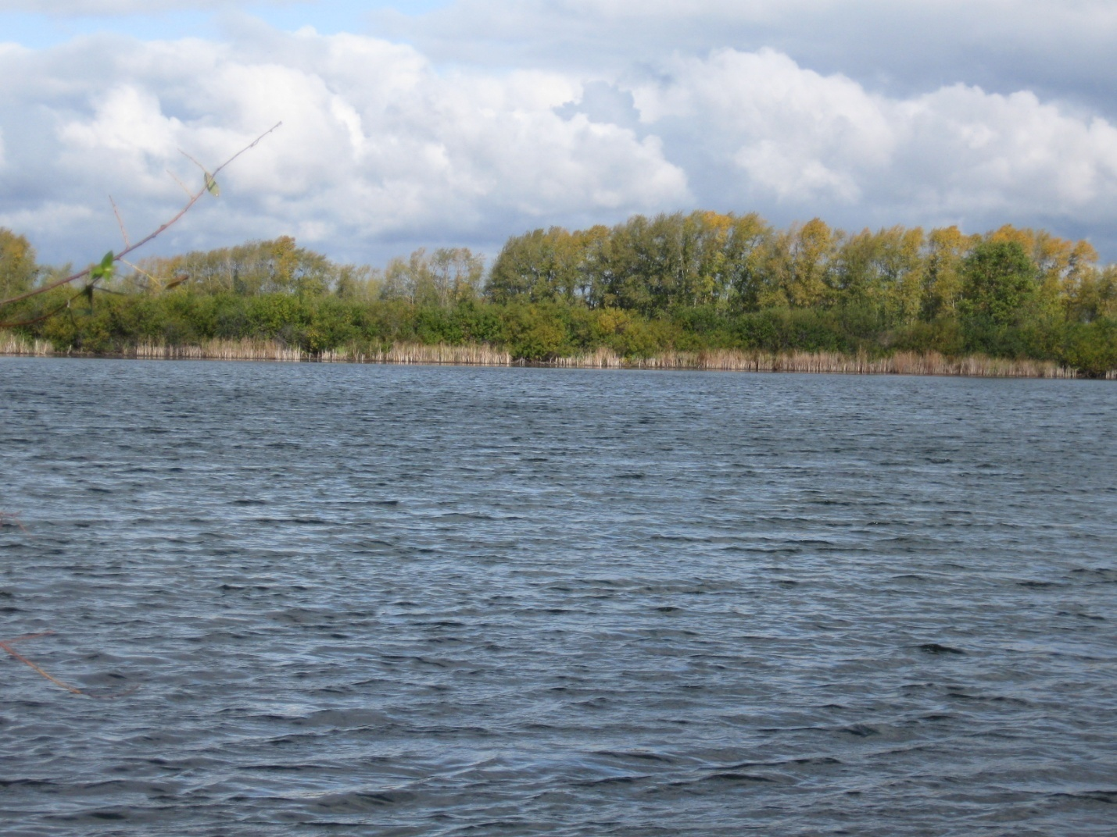

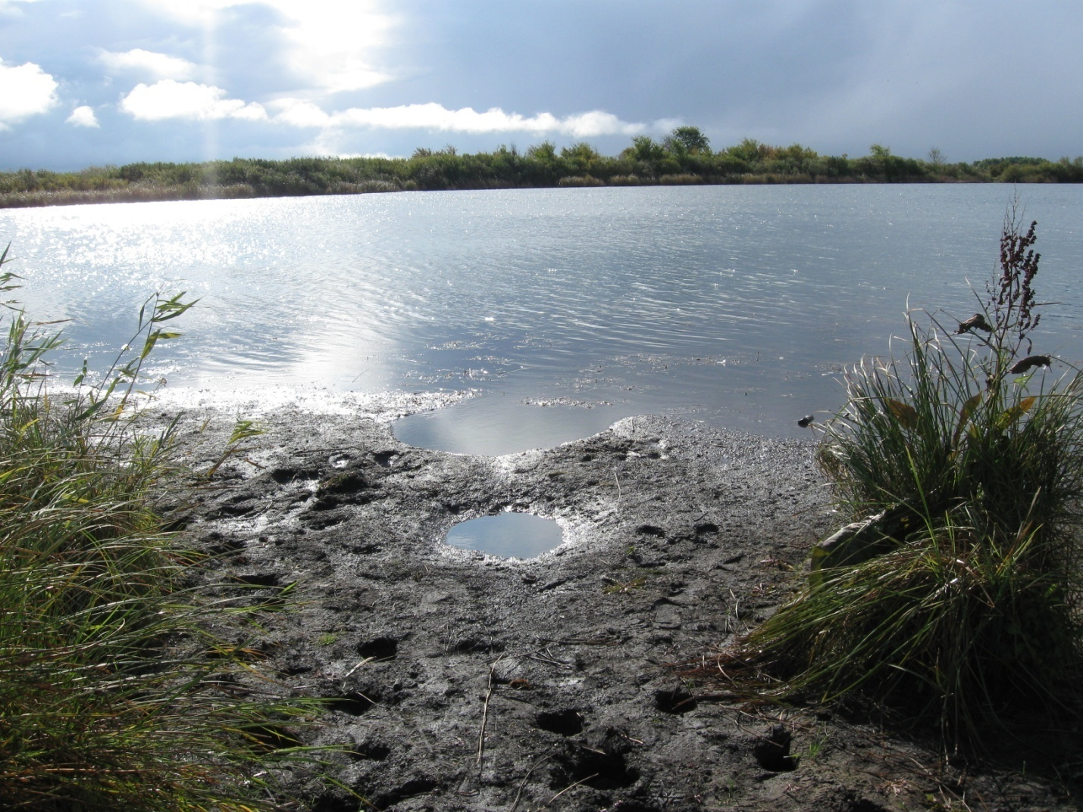
Умение видеть и находить в природе прекрасное... Как известно, люди не рождаются с этим чувством, его нужно формировать у каждого постепенно, систематически и как можно раньше.
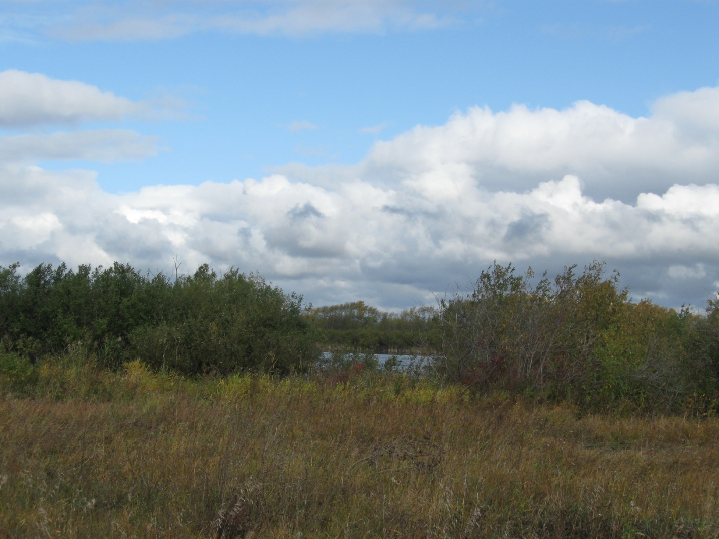

ПРИРОДА БАШКОРТОСТАНА:
Лес,
Ветер,
Дерево,
Родник –
Имеет каждый свой язык!
Учитесь слушать, и тогда
Вы их поймёте без труда.
М.Гали
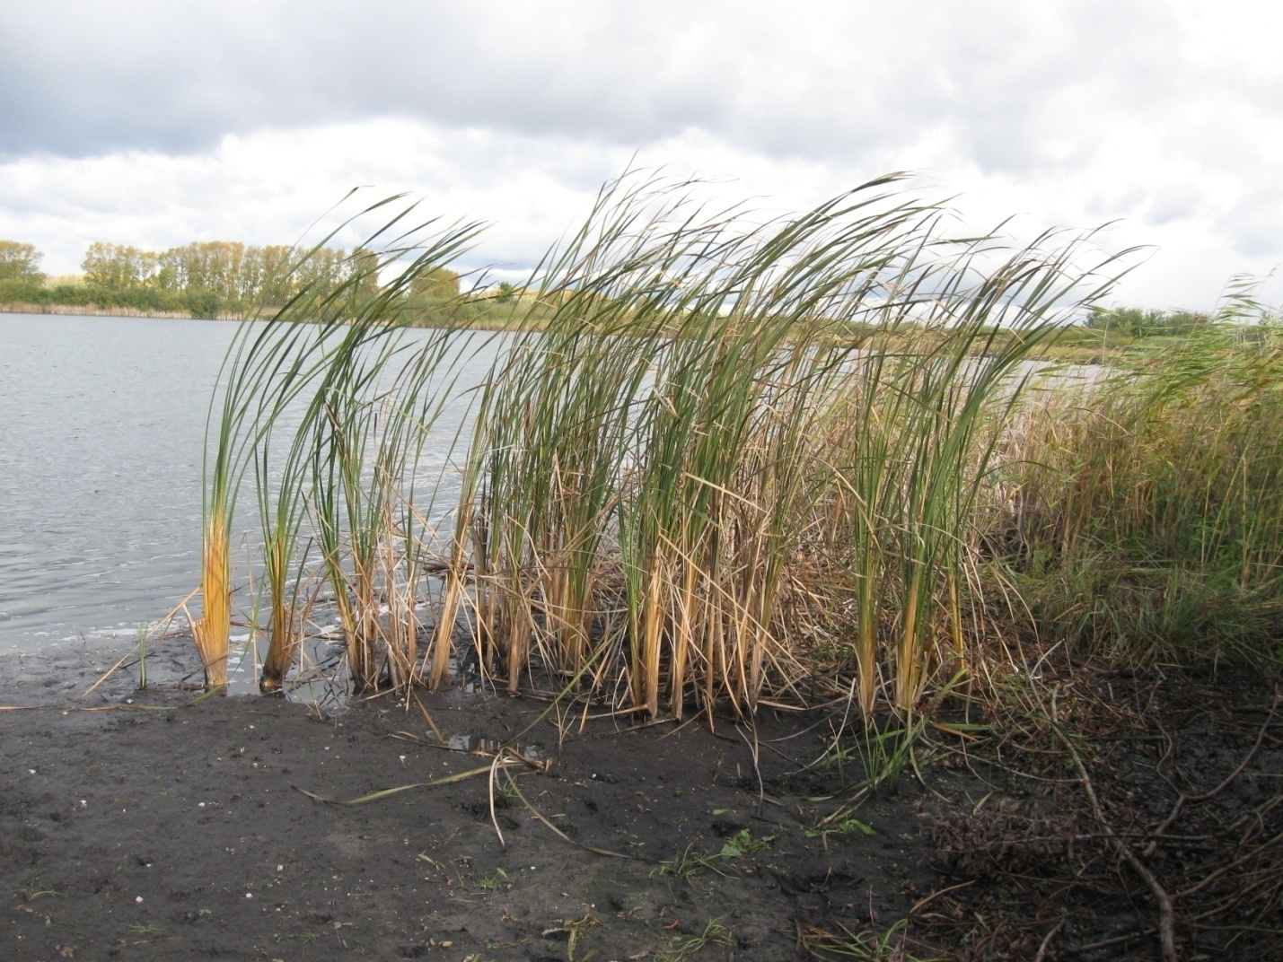

Коль суждено дышать нам воздухом одним,
Давайте же мы все навек объединимся.
Давайте наши души сохраним,
Тогда мы на Земле и сами сохранимся!
Н.Старшинов

Башкирия
Моя земля и небо
Моя любовь, мой соловьиный край
Мне жаль того
Кто здесь ни разу не был
Мне жаль того
Кому не пел курай

Башкирия
Мое второе сердце
Второе солнце у меня в окне
Чтоб на тебя досыта наглядеться
Не два, а двадцать глаз иметь бы мне.
Р. Молодцов.

Остановка № 13.
Что мы узнали?
Давайте поиграем:
1. «Продолжи примету».
1. Сова кричит…
2. Синичка с утра начинает пищать…
3. Воробьи в пыли купаются…
4. Жаворонки сидят надувшись…
5.Чибисы с вечера кричат…
6. Утки разыгрались…
7. Грачи летом «пасутся» в траве…

2. «Третий – лишний».
1. Дятел – жаворонок – соловей.
2. Гагара – турпан – соловей

3.«Кто больше».
Несколько учеников называют птиц по очереди, побеждают те, которые назовут больше птиц.
- Какое озеро является центральным элементом ландшафта заказника.
- Сколько видов птиц обитают на территории заказника.
- В каком году был образован заказник.
- На пойме, какой реки расположен заказник.
- В каком году случился крупный пожар в заказнике.
- Какие рыбы обитают на озерах заказника.
- Какие млекопитающие обитают на территории заказника.
- Какие птицы, занесенные в Красную книгу РБ, обитают на территории заказника.
- Какие растения являются биоиндикаторами состояния окружающей среды.
- Какие птицы строят гнезда на земле.
- Сколько гектаров земли занимает заказник.
- Перечислите источников питания озер заказника.

